PŘÍLOHA Č. 3
PODROBNÁ SPECIFIKACE SUROVÝCH OBRUČÍ

MATERIÁL OBRUČÍ (JAKOST) | 12063.7 – TM1 alternativně B6T / B61T
POŽADOVANÁ PEVNOST | Rm= 920 až 1050 MPa
POŽADOVANÁ TVRDOST | 273 až 323 HB

Popis surové obruče pro ø 610mm
Šířka surové obruče je A (A=113 ⁺⁴ mm) (tj. vzdálenost obou čel, vnitřního čela s okolkem a čela vnějšího).
Vnitřní průměr je B (B=445 ₋₁₀ mm). Vnitřní průměr je na obou stranách zaoblen vnějšími rádiusy C. Maximální velikost těchto rádiusů je C (C= max. R4 mm).
Vnější průměr surové obruče je D (D=616 ⁺⁸ mm). Nad vnějším průměrem je nalevo u vnitřního čela umístěn okolek.
Vnější průměr se od hodnoty E (E=54 mm) od vnitřního čela snižuje kolmostí 1:15 k vnějšímu čelu a je zaoblen ve styku s vnějším čelem vnějším rádiusem F (F=max. R5 mm).
Vnitřní čelo je vyšší. Nad výškou vnějšího průměru je okolek výšky G (G=26 ±1 mm).
Vnitřní čelo okolku je zároveň část vnitřního čela obruče.
Místo styku vnitřního čela obruče a vnějšího průmětu okolku je zaobleno vnějším rádiusem H (H=R15 ⁺² mm).
Na vnějším průměru okolku pokračuje průměr rovnou plochou CH (CH=2 ⁺² mm).
Poté pokračuje vnějším rádiusem H (H=R15 ⁺² mm).
Od bodu ve vzdálenosti J (J=36 ⁺⁵ mm) od vnitřního čela na vnějším průměru surové obruče je vedena (pomyslná) tečna k tomuto rádiusu H. Na této tečně rádius končí a pokračuje vnitřním rádiusem K (K=R11 ⁺² mm), mezi touto tečnou a vnějším průměrem.

Popis surová obruč pro ø 700mm
Šířka surové obruče je A (A=113 ⁺⁴ mm) (tj. vzdálenost obou čel, vnitřního čela s okolkem a čela vnějšího).
Vnitřní průměr je B (B=516 ₋₁₀ mm). Vnitřní průměr je na obou stranách zaoblen vnějšími rádiusy C. Maximální velikost těchto rádiusů je C (C= max. R4 mm).
Vnější průměr surové obruče je D (D=708 ⁺⁸ mm). Nad vnějším průměrem je nalevo u vnitřního čela umístěn okolek.
Vnější průměr se od hodnoty E (E=54 mm) od vnitřního čela snižuje kolmostí 1:15 k vnějšímu čelu a je zaoblen ve styku s vnějším čelem vnějším rádiusem F (F=max. R5 mm).
Vnitřní čelo je vyšší. Nad výškou vnějšího průměru je okolek výšky G (G=26 ±1 mm).
Vnitřní čelo okolku je zároveň část vnitřního čela obruče.
Místo styku vnitřního čela obruče a vnějšího průmětu okolku je zaobleno vnějším rádiusem (H=R15 ⁺² mm).
Na vnějším průměru okolku pokračuje průměr rovnou plochou CH (CH=2 ⁺² mm).
Poté pokračuje vnějším rádiusem H (H=R15 ⁺² mm).
Od bodu ve vzdálenosti J (J=36 ⁺⁵ mm) od vnitřního čela na vnějším průměru surové obruče je vedena (pomyslná) tečna k tomuto rádiusu. Na této tečně rádius končí a pokračuje vnitřním rádiusem K (K=R11 ⁺² mm), mezi touto tečnou a vnějším průměrem.
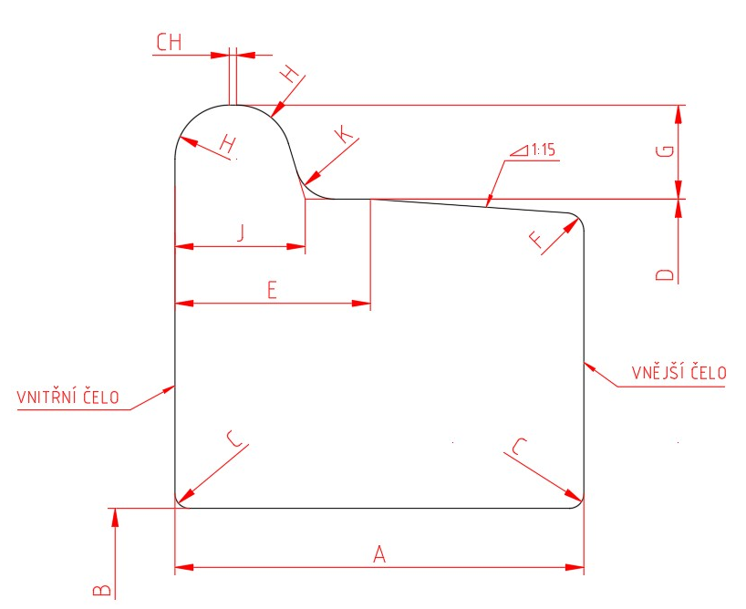
Obrázek 1 - Náčrt surové obruče s odkazem na indexy z popisu

Požadavky na odbornost výrobce surových obručí
Výrobce musí být držitelem oprávnění k výrobě surových tramvajových obručí vydaným Drážním úřadem.

Kvalita výroby
Doba uložení zkušebních protokolů a atestů u dodavatele musí být min. 5 let.
Výrobce je povinen na požádání pověřené osobě odběratelem poskytnout k nahlédnutí výrobní dokumentaci.
Výroba a dodávka se bude řídit podle normy UIC 810 – 1,5.
Obruče musí být vyrobeny z oceli vyráběné v martinských nebo elektrických pecí, respektive způsobem foukání čistého kyslíku shora. Ocel musí být uklidněná v peci nebo v pánvi, vakuovaná odlévaná spodem nebo plynule respektive odplyněna účinným prostředkem proti tvoření vloček.

Ostatní specifikace
- Obruče nesmějí mít otlaky nebo výronky nad povolené limity (na vnějším povrchu obruče se mohou vyskytovat vtisky po provedené zkoušce tvrdosti dle Brinella),
- Povrch obručí se nesmí vyskytovat písková místa trhliny, vměstky, přeložky a jiné vady, které mohou způsobit defekty při další výrobě nebo bránit v provozu. Povoleny jsou vady s max. hloubkou ½ přídavku na obrábění – tyto vady je možno odstraňovat vybroušením, vysekáním, případně obrobením za předpokladu pozvolného přechodu a bez výskytu tepelných trhlin (max. povolený otřep je 5mm).
Provedené zkoušky

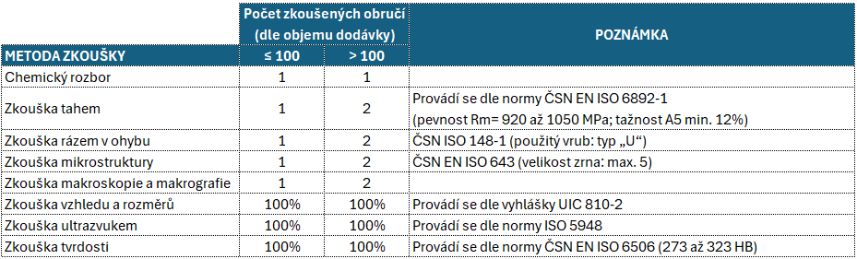

Značení obručí
- Je požadováno značení obručí bílou nesmývatelnou barvou, která je odolná vůči otěru,
- Značení se provádí na vnější části surové obruče,
- Musí být uvedeny minimálně následující údaje:
  - Číslo tavby (např. XYZ),
  - Pořadové číslo obruče v tavbě (např. 001)
  - Měsíc a rok výroby (např. 07_2025),
  - Označení jakosti materiálu (např. TM1, B6T, B61T).

Protokoly
- Ke všem obručím, bude dodán protokol, kde budou uvedeny měřené parametry,
- Protokoly mohou být dodány v tištěné, nebo elektronické verzi.

Balení
- Dodané obruče, budou dodány na paletách bez konzervace a zajištěny proti sesunutí.

